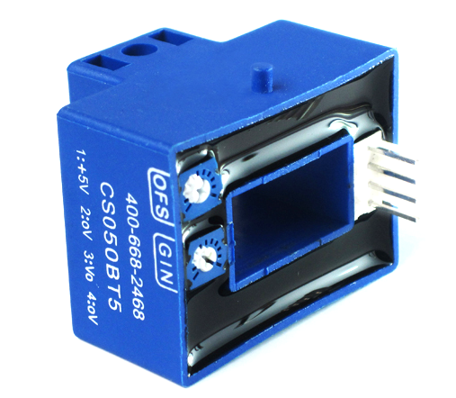
CS600BT5系列霍尔电流传感器

应用霍尔效应原理能在电隔离条件下测量直流、交流、脉冲以及各
种不规则波形的电流。
应用范围
通信电源
电焊机电源
不间断电源
电池电源
变频调速系统

技术参数

型号 | 额定输入电流I_{PN}(A) | 电流测量范围I_{PM}(A)
CS050BT5 | 50 | ±100
CS100BT5 | 100 | ±200
CS200BT5 | 200 | ±400
CS300BT5 | 300 | ±600
CS400BT5 | 400 | ±800
CS500BT5 | 500 | ±900  1)传感器按结构图说明接线，当待测电流从传感器穿芯孔中穿入，即可从输出端测得与被测电流一一对应的电压值。（注：错误的接线可能导致传感器的损坏）  2)根据用户需求定制不同额定输入电流和输出电压的传感器。
  使用说明
CS600BT5 | 600 | ±900

Vout | 额定输出电压TA=25℃ | 2.500±1.000 | V
Vc | 电源电压（DC）（±5%） | +5 | V
Ic | 电流消耗 | ＜20 | mA
Vd | 绝缘电压/50Hz/1分钟 | ＞2.5 | KV
ε_{L} | 线性度 | ≤±1 | %of I_{PN}
X | 精度 | ≤±1 | %
V_{0E} | 零点失调电压 IP=0 TA=25℃ | 2.500V（±1%） | V
V_{OT} | 失调电压漂移I_{P}=0TA=–10～+70℃ | ≤±1 | mV/℃
Tr | 响应时间 | 50～100A ≤3  200～400A ≤5  500～600A ≤7 | μs
f | 频带宽度（-3dB） | 20 | kHz
T_{A} | 工作环境温度 | –10～+80 | ℃
T_{S} | 贮存环境温度 | –20～+85 | ℃
结构参数（mm）

